**LAPORAN UJIAN AKHIR SEMESTER 1 MATA KULIAH PENGOLAHAN GAMBAR**

**Topik Segmentasi Citra**



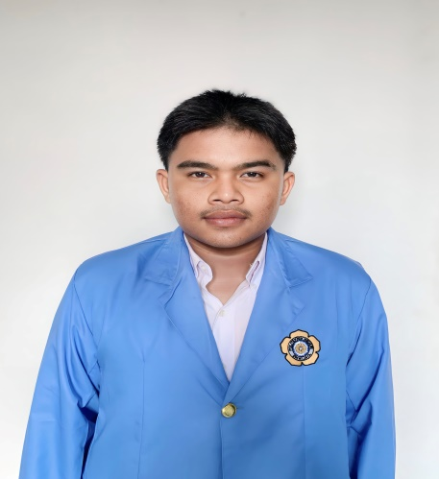

**Nama Mahasiswa NIM Kelas**

MUHAMAD FIKRY 062340833192 1MIN

**PROGRAM STUDI MANAJEMEN INFORMATIKA JURUSAN MANAJEMEN INFORMATIKA POLITEKNIK NEGERI SRIWIJAYA 2024**

**Hasil Pertama**

1. Masukan code code dan upload file yang akan kita buat.

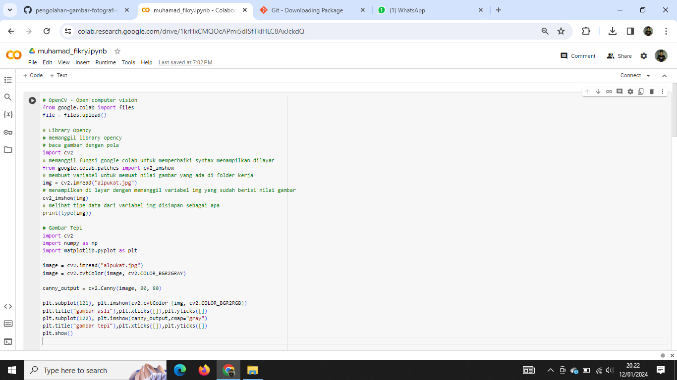

1. Jika sudah di running akan muncul gambar seperti di bawah ini.

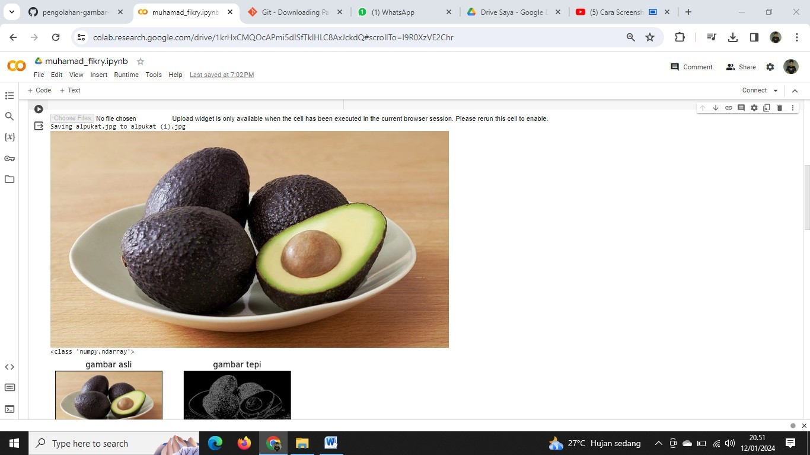

1. Lalu buat code seperti di bawah ini setelah itu instal.

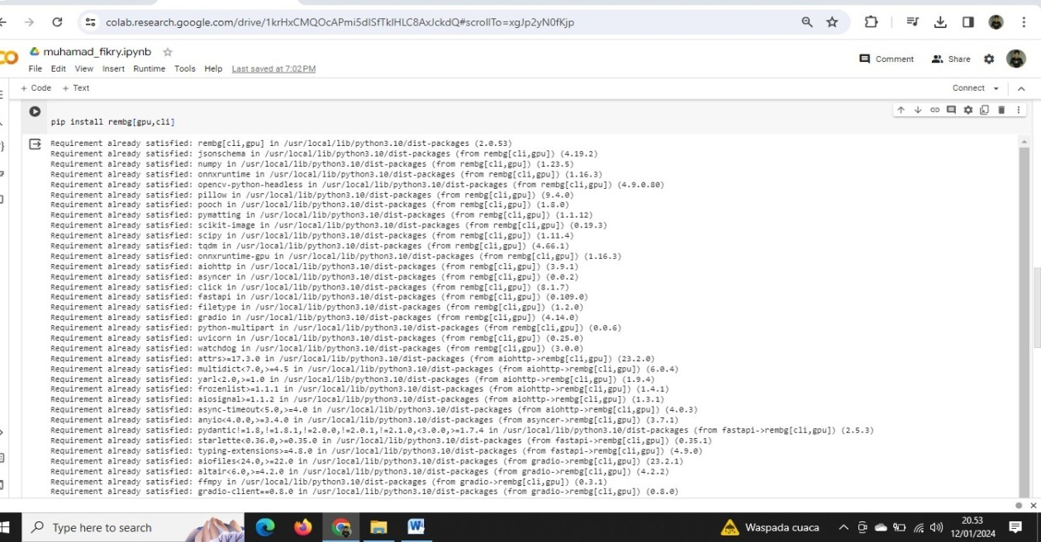

1. Masukkan file foto yang diinginkan lalu pindahkan ke file data, lalu ketik kode seperti dibawah.

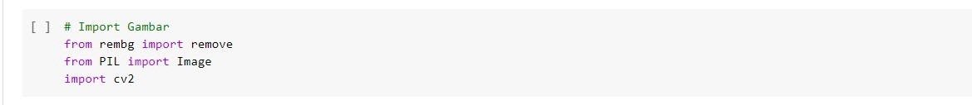

1. Instal OpenCV untuk mengimport gambar pada google colab.



1. Code dibawah untuk memanggil Library Opency untuk memunculkan gambar

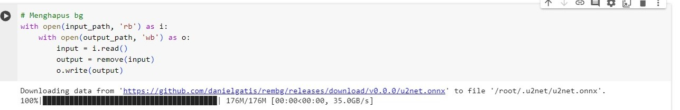

**Hasil Gambar Citra Wajib**

